**Match Upサイト登録申込書 兼 変更・廃止申込書**

申込日　令和　　年　　月　　日

（宛先）福岡市長

|  |  |
| --- | --- |
| 申込者住所 |  |
| 申込企業名 |  |
| 代表者役職・氏名 |  |

福岡市の英語によるMatch Upサイトについて、次のとおり申し込みます。

（１）申し込む手続きについて、□にチェックを入れてください。

|  |  |
| --- | --- |
| 手続きの種類 | 新規　　　変更　　　廃止 |

（２）新規または変更登録の場合は、下記の各項目について記載してください。

また、変更登録の場合は、該当項目のみ記載してください。

　　　※Match Upサイトには英語のみ記載されます。

|  |  |  |  |
| --- | --- | --- | --- |
|  | 日本語記載 | | 英語記載 |
| 事業者名(a) |  | |  |
| 事業概要(b) |  | |  |
| 代表者名（役職）(c) |  | |  |
| 設立年(d) | 年（西暦） | | |
| 業種(e) |  | |  |
| ビジネスモデル(f) | B2B　　　 C2C　　　 B2C | | |
| ウェブサイト(g) |  | | |
| SNS(h) | Facebook | （アカウントURL：　　　　　　　　　　　　　　　　　） | |
| X（Twitter） | （アカウントURL：　　　　　　　　　　　　　　　　　） | |
| Instagram | （アカウントURL：　　　　　　　　　　　　　　　　　） | |
| Linkedin | （アカウントURL：　　　　　　　　　　　　　　　　　） | |
| LINE | （アカウントURL：　　　　　　　　　　　　　　　　　） | |
| メールアドレス(i) |  | | |
| YouTubeサイト(j) | 掲載希望あり（URL：　　　　　　　　　　　　　　）　　掲載希望なし | | |
| 製品・サービス(k) |  | |  |
| ビジョン(l) |  | |  |

　※企業ロゴをサイトに掲載しますので、新規の場合はロゴデータをご提供ください。

また、PDF資料の掲載を希望される場合は別途添付してください。

【申込先】

〒816-8620 福岡市中央区天神1-8-1（14階）

福岡市経済観光文化局グローバルスタートアップ推進担当

TEL: 092-711-4706 Email: globalstartup.EBP@city.fukuoka.lg.jp

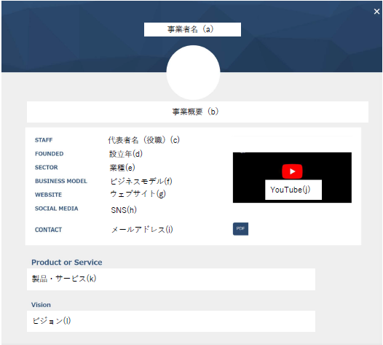【掲載イメージ】